# 《管理信息系统》核心概念复习资料

PS：共46个问题来自老师期末复习PPT原文，内容由Gemini看课本之后生成和人工边背边校验得到， 但是byd老师上课讲的和书上都快基本不一样了也没办法

#### 第一部分：MIS概述

**1. 管理信息系统的概念**

* **核心构成**: 由**管理**、**信息**和**系统**三个核心元素组成。
* **权威定义 (Gordon B. Davis)**: 管理信息系统是一个利用计算机硬件和软件、手工作业、分析、计划、控制和决策模型以及数据库的**人机系统** (User-Machine System)。它能提供信息，用以支持企业或组织的运行、管理和决策功能。
* **系统本质**: MIS是一个**社会-技术系统** (Socio-technical System)。它不仅是技术设备（计算机、网络）的集合，更是一个包含了**人员、组织流程和技术**的复杂系统。开发和使用MIS必须考虑人的行为、组织结构和企业文化等社会因素。
* **关键认知**: 对任何企业而言，管理信息系统只有**优劣之分**，而**不存在有无的问题**。

**2. 管理信息系统的主要功能**

* **数据处理**: 对原始业务数据进行收集、存储、加工和传输。
* **信息提供**: 将加工后的数据转化为有用的信息，以报表、查询等形式提供给管理者。
* **辅助决策**: 利用过去的数据预测未来，通过模型分析，从全局出发辅助企业进行各层次的管理决策。
* **过程控制**: 利用信息反馈来监控和控制企业的业务流程和行为，确保其按计划运行。
* **战略支持**: 帮助企业实现其规划目标，甚至通过信息优势获得竞争优势。

**3. 管理信息系统的发展历史阶段 (诺兰模型)**

诺兰（Nolan）模型将企业在信息技术应用上的发展划分为六个阶段，体现了IT投资和管理成熟度的演进过程。

* **阶段一：初装 (Initiation)**: 标志是企业引入第一台计算机，应用限于少数职能，如工资计算，目的是为了节约成本。
* **阶段二：扩展 (Contagion/Expansion)**: 计算机应用迅速扩散到更多领域，用户兴趣高涨，但缺乏统一规划，导致系统混乱，成本失控。
* **阶段三：控制 (Control)**: 为解决扩展阶段的混乱，管理层开始加强对IT投资和开发的控制，建立标准和规程。
* **阶段四：整体化**: 从混乱的局面转向整合，开始用数据库技术取代传统文件系统，各子系统间的数据开始共享。这是从“计算机时代”到“信息时代”的转折点。
* **阶段五：数据管理 (Data Administration)**: 信息被视为企业的重要资源，建立了专门的数据管理职能，强调数据规划和数据共享。
* **阶段六：信息管理**: 信息系统与企业战略高度融合，信息应用渗透到企业的所有层面，成为企业获得竞争优势的战略武器。

**4. 理解和认识企业的信息孤岛**

* **概念**: 指企业内部不同部门、不同业务的子系统之间相互独立、数据不一致、无法互联互通的状态。每个系统都像一个孤立的岛屿。
* **产生原因**:
  + **缺乏统一规划**: 各部门按自身需求独立开发系统。
  + **技术标准不一**: 使用不同的硬件、软件平台和数据格式。
  + **组织壁垒**: 部门间利益冲突，不愿意共享数据。
* **后果**:
  + **数据冗余**: 同一份数据在多个系统中重复存储，浪费资源。
  + **数据不一致**: 各系统数据更新不及时，导致数据矛盾，决策失误。
  + **业务流程割裂**: 跨部门流程难以打通，效率低下。
  + **无法形成全局视图**: 领导层难以获得全面、准确的企业整体运营信息。
* **解决方案**: 进行信息系统规划，建立企业级统一的数据库和信息平台，推行数据标准化，打破组织壁垒，最终实现系统集成。

**5. 决策支持系统 (DSS) 的概念、特点和组成**

* **概念**: 一种辅助管理者通过数据和模型解决**半结构化**和**非结构化**决策问题的人机交互计算机系统。
* **特点**:
  + **面向高层决策**: 主要用户是中高层管理者。
  + **辅助而非替代**: 辅助人做决策，而非代替人，强调发挥人的经验和判断力。
  + **强调人机交互**: 提供友好、灵活的对话界面。
  + **针对半/非结构化问题**: 处理那些没有固定程序和标准答案的复杂问题。
* **组成**:
  + **数据库**: 为决策提供内部和外部数据。
  + **模型库**: 存储各种数学和分析模型（如统计、预测、优化模型）。
  + **对话系统 (用户界面)**: 实现用户与系统之间交互的工具，是DSS的关键部分。

**6. 结构化、半结构化和非结构化问题的概念**

* **结构化问题 (Structured Problems)**: 指决策过程有明确的步骤、规则和程序可循，可以被完全量化和自动化的问​​题。
  + **示例**: 库存订货点的计算、工资发放、财务报账审批。
  + **对应系统**: 传统的事务处理系统 (TPS) 和管理信息系统 (MIS)。
* **非结构化问题 (Unstructured Problems)**: 指决策过程复杂、没有固定程序或标准答案，需要决策者大量依赖经验、直觉和判断力的问题。
  + **示例**: 新产品开发方向的确定、公司五年战略规划、重大的市场并购决策。
  + **对应系统**: 专家系统 (ES)、高层主管信息系统 (EIS)。
* **半结构化问题 (Semi-structured Problems)**: 介于两者之间，问题的一部分有明确算法，另一部分则需要人为判断。
  + **示例**: 制定年度市场推广预算、评估贷款申请人的信用风险。
  + **对应系统**: **决策支持系统 (DSS)** 主要针对这类问题。

**7. 内部回报率 (IRR) 的计算**

* **概念**: 内部回报率（IRR）是项目投资的净现值 (NPV) 等于零时的折现率。它反映了项目投资可能达到的最大回报率，是评估项目投资价值的重要指标。
* **决策准则**: 如果计算出的IRR大于公司的资本成本或基准收益率，则项目在经济上是可行的。
* 计算公式:  
  NPV=t=0∑n​(1+IRR)tCFt​​=0  
    
  其中：
  + CFt​ 是第 t 期的净现金流量（CF0​ 通常是初始投资，为负值）。
  + IRR 是内部回报率。
  + t 是时间期数。
* **计算方法**: 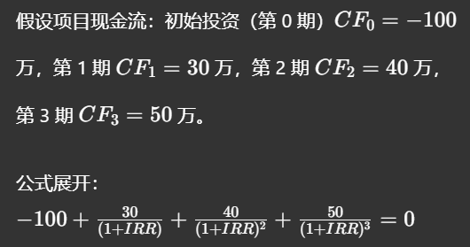

猜一个IRR=r=9%或8%，要猜到r的取值要使NPV1/2一个正一个负，然后代入原式算出NPV1/2，代入以下公式：

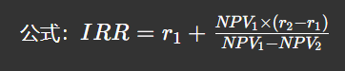

**8. 管理信息系统的金字塔结构与各层级信息需求特点**

* **金字塔结构**:
  + **塔底：运行控制层 (Operational Control)**: 对应企业基层管理者和业务人员。处理日常的、重复性的业务操作。
  + **塔中：管理控制层 (Management Control)**: 对应企业中层管理者。负责监控和调整业务活动，确保资源有效利用。
  + **塔顶：战略计划层 (Strategic Planning)**: 对应企业高层管理者。负责制定企业的长远目标和战略。
* **各层级信息需求特点**:

|  |  |  |  |
| --- | --- | --- | --- |
| **特性** | **运行控制层 (基层)** | **管理控制层 (中层)** | **战略计划层 (高层)** |
| **时间跨度** | 当前、短期 | 中期（月度、季度） | 长期（年度、多年） |
| **信息来源** | 内部 | 内部为主，部分外部 | 外部为主，内部为辅 |
| **详细程度** | 非常详细 | 汇总、概括 | 高度概括、宏观 |
| **实时性** | 要求高 | 中等 | 要求低 |
| **准确性** | 要求高 | 中等 | 允许有一定模糊性 |
| **结构化程度** | 高度结构化 | 半结构化 | 非结构化 |

#### 第二部分：信息资源管理

**9. 信息与数据的概念**

* **数据 (Data)**: 未经加工的、描述客观事物属性的原始记录和符号。数据是客观的，本身不一定具有直接意义。它是信息的**原料**。
  + **示例**: 客户“张三”的单次购买金额“¥199”。
* **信息 (Information)**: 经过加工、处理和组织，对决策者的行为能产生影响、具有特定意义的数据。信息是主观的，有价值的。它是数据的**产品**。
  + **示例**: “本月VIP客户的平均客单价为¥580，环比增长15%”，这条信息可以指导营销策略。

**10. 信息的基本属性**

* **事实性**: 信息是对客观事物的反映，其真实、准确是首要前提。
* **转换性**: 信息、物质和能源三者有机联系不能分割
* **\*时效性**: 信息的价值会随时间的推移而衰减。
* **压缩性**: 大量数据可以被提炼和概括为少量关键信息。
* **传输性与共享性**: 信息可以被复制和传播，并且其共享不会像物质一样导致原件的消失（非零和性）。
* **扩散性**: 信息力图突破保密的非自然约束，通过各种渠道和手段向四面八方传播
* **等级性**: 对应不同管理层次有不同类型的信息。
* **增值性**: 信息在使用和再加工过程中可以产生新的价值。

**11. 信息资源的概念**

当信息被系统地组织、管理，并能够在组织内部或外部有效流动和共享时，它就成为一种重要的战略资源，与资金、物质、人力资源同等重要，是企业获取竞争优势的基础。

**12. 企业信息资源管理的发展阶段 (诺兰模型)**

(内容同第3点，此处按顺序重列)

* 阶段一：初装
* 阶段二：扩展
* 阶段三：控制
* 阶段四：整体化
* 阶段五：数据管理
* 阶段六：信息管理

**13. 业务流程再造 (BPR) 的概念和基本思想**

* **概念**: 对企业的业务流程 (Process) 进行**根本性**的再思考和**彻底性**的再设计，以期在成本、质量、服务和速度等关键绩效指标上取得**巨大**的改善。
* **基本思想**:
  + **以流程为中心**: 打破传统的按职能划分的部门墙，关注端到端的完整业务流程。
  + **白纸一张**: 抛弃现有流程，进行彻底的重新设计，而非修补。
  + **客户导向**: 以满足外部客户需求为最终目标。
  + **信息技术赋能**: 充分利用IT潜力来支持和实现全新的流程。

**14. 文件组织形式及其特点**

* **顺序文件 (Sequential File)**: 记录按其主键值的顺序物理存放。
  + **特点**: 优点是适合批量处理，处理效率高；缺点是增删改记录困难，不适合随机存取。
* **索引文件 (Indexed File)**: 为文件建立一个或多个索引，索引记录了记录的键值和其物理地址。
  + **特点**: 优点是支持随机访问和顺序访问，查询效率高；缺点是索引需要额外的存储空间，且维护索引会增加开销。
* **哈希文件 (Hashed File) / 直接文件 (Direct File)**: 通过一个哈希函数将记录的键值直接转换为其物理存储地址。
  + **特点**: 优点是存取速度极快，是最高效的随机访问方式；缺点是可能产生“冲突”（不同键值映射到同一地址），不适合顺序访问。

**15. 数据组织的四个层次**

数据在计算机中按从小到大的逻辑单位可以分为四个基本层次：

1. **数据项 (Field)**: 描述实体某一属性的最小命名数据单位，如“姓名”、“年龄”。
2. **记录 (Record)**: 描述一个实体的一组相关数据项的集合，如一个学生的完整信息记录。
3. **文件 (File)**: 描述同一类实体的一组相关记录的集合，如“学生信息文件”。
4. **数据库 (Database)**: 统一管理、长期存储在计算机内、有组织、可共享的相关数据集合。

16. 数据库设计的步骤和阶段

数据库设计是一个将用户需求转化为数据库物理实现的过程，通常分为以下几个阶段：

1. **需求分析阶段**: 全面了解用户的业务需求、数据需求和性能需求。
2. **概念设计阶段**: 将用户需求抽象为独立于任何具体数据库管理系统 (DBMS) 的概念模型。最常用的工具是 **E-R图 (实体-关系图)**，它通过实体、属性和关系来描述现实世界。
3. **逻辑设计阶段**: 将概念模型（如E-R图）转换为特定DBMS支持的逻辑模型。对于关系型数据库，此阶段主要是将E-R图转换为**关系模型**（即一系列的二维表），并进行规范化处理。
4. **物理设计阶段**: 为逻辑模型选择最合适的物理存储结构和存取方法，包括建立索引、数据分区等。
5. **实施与维护阶段**: 建立数据库、加载数据、进行测试，并在系统运行中进行维护和优化。

**17. 数据库的三模式结构及数据独立性**

* **三模式结构 (Three-Schema Architecture)**:
  + **外模式 (External Schema)**: 也称子模式或用户模式。是数据库用户能够看见和使用的局部数据的逻辑结构和特征的描述，是与某一具体应用有关的数据视图。一个数据库可以有多个外模式。如：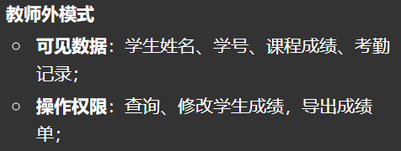
  + **概念模式 (Conceptual Schema)**: 也称模式或逻辑模式。是数据库中全体数据的逻辑结构和特征的描述，是所有用户的公共数据视图。一个数据库只有一个概念模式。即E-R图或逻辑模型
  + **内模式 (Internal Schema)**: 也称存储模式。是数据物理结构和存储方式的描述，是数据在数据库内部的表示方式。一个数据库只有一个内模式。如：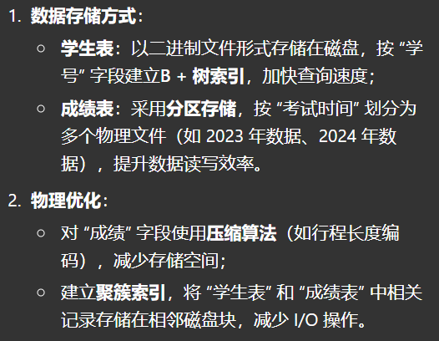
* **数据独立性 (通过二级映像实现)**:
  + **逻辑独立性**: 指用户的**应用程序与数据库的逻辑结构是相互独立的**。当概念模式发生改变（如增加新的关系、改变属性等）时，数据库管理员只需修改“**外模式/概念模式**”的映像，而无需修改应用程序。
  + **物理独立性**: 指用户的**应用程序与数据库中数据的物理存储是相互独立的**。当内模式发生改变（如改变存储设备、调整索引等）时，数据库管理员只需修改“**概念模式/内模式**”的映像，而无需修改概念模式和应用程序。

#### 第三部分：管理信息系统开发

**18. 生命周期法的思想与主要缺点**

* **思想**: 将信息系统的开发看作一个具有生命周期的过程，严格地将开发过程划分为**系统规划、系统分析、系统设计、系统实施和系统运行**等界限分明、顺序进行的阶段。前一阶段是后一阶段的基础，采用自顶向下、逐步求精的方法。
* **主要缺点**:
  + **开发周期长**: 严格的阶段划分导致整个开发过程漫长。
  + **难以适应需求变化**: 由于其瀑布模型的特性，很难回头修改，无法适应开发过程中用户需求的变更。
  + **用户介入晚**: 用户通常在开发后期才能看到系统原型，可能导致最终产品与实际需求不符。
  + **文档驱动，工作量大**: 需要产生和维护大量的文档。

**19. 原型法的思想与主要优缺点**

* **思想**: 快速地构建一个可运行的系统雏形（原型），让用户在原型上进行试用和评估，然后根据用户反馈进行修改和完善，通过这种“迭代”过程，逐步逼近用户的最终需求。
* **主要优点**:
  + **明确用户需求**: 用户能直观感受系统，有助于发现和澄清模糊的需求。
  + **减少开发风险**: 及早发现问题，避免后期大的返工。
  + **用户参与度高**: 增强了用户的参与感和满意度。
* **主要缺点**:
  + **管理困难**: 缺乏严格的阶段划分，开发过程不易控制。
  + **技术要求高**: 需要快速的开发工具和经验丰富的开发人员。
  + **可能忽视长远设计**: 为了快速出原型，可能牺牲了系统结构的合理性和可维护性。

**20. 系统规划的概念与作用**

* **概念**: 系统规划（或称信息系统战略规划，ISSP）是根据企业的发展战略，对企业信息系统的发展目标、规模、结构和资源等做出全局性、长远性的安排。
* **作用**:
  + **确保方向一致**: 使信息系统的发展方向与企业总体战略保持一致。
  + **避免信息孤岛**: 为后续的系统开发提供统一的蓝图和框架，避免重复投资和系统不兼容。
  + **合理分配资源**: 确定各项目的优先级，合理分配有限的IT资源。
  + **发掘战略机会**: 识别利用信息技术获取竞争优势的机会。

**21. 系统分析的主要内容**

系统分析阶段的核心任务是“做什么”，即搞清楚现有系统的问题和新系统的目标与功能。

1. **系统调查**
2. **组织功能分析**
3. **业务流程分析**
4. **数据流程分析**
5. **功能/数据分析**
6. **新系统方案提出**: 提出新系统的逻辑方案，描述新系统应具备的功能。

常用的建模工具包括：

* + **业务流程图**
  + **数据流程图**
  + **数据字典 (DD)**

**22. 业务流程图 (六个基本元素) P366**

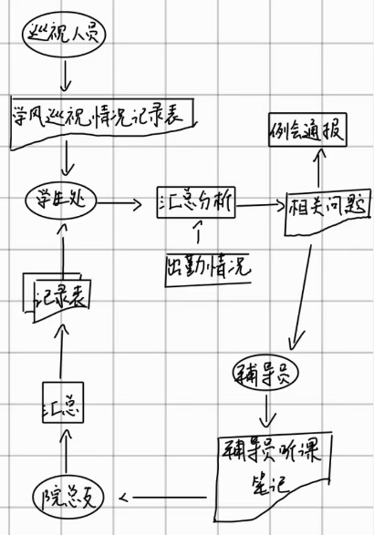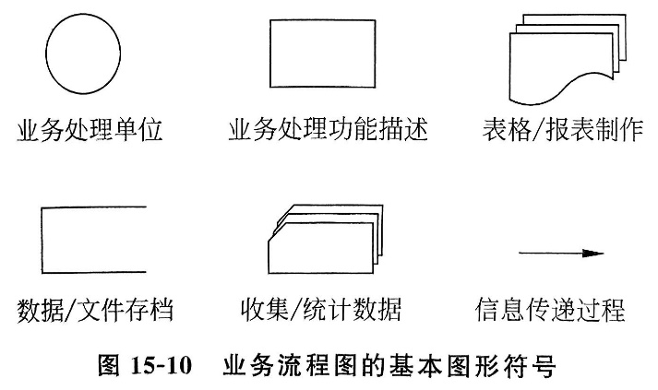

**23. 数据流程图 (四个基本元素)**

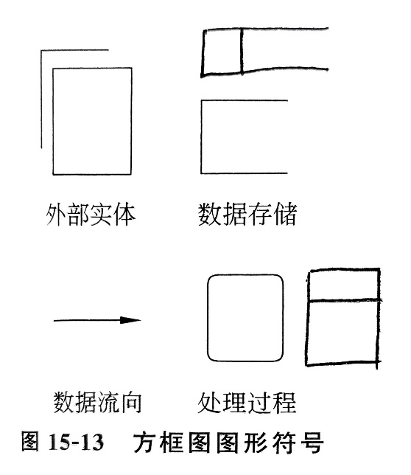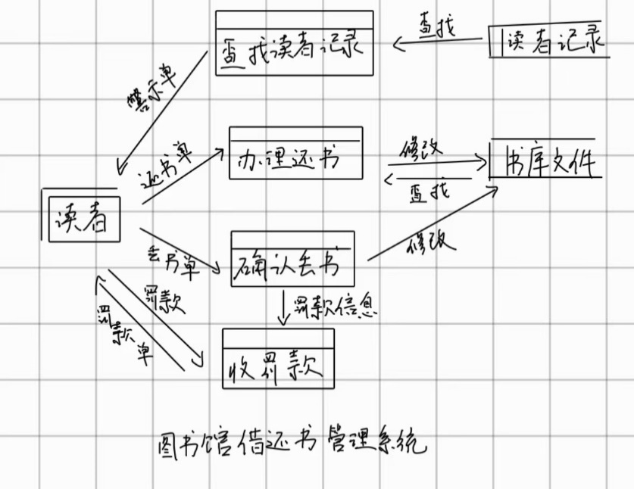

**24. 数据字典 P134**

* **概念**: 数据字典 (Data Dictionary, DD) 是关于数据的信息的集合，是对数据流程图中包含的所有元素的详细定义和说明。它被称为“关于数据的数据”（元数据）。
* **作用**: 是系统分析和设计的重要工具，确保了开发团队对数据定义的一致理解。
* **内容**: 通常包括对数据流、数据项、数据存储、处理逻辑等的定义。

**25. U/C矩阵的正确性检验**

* **概念**: U/C矩阵（或CRUD矩阵）是一种用来分析系统功能（Process/Use）**和**数据类（Data Class/Create）**之间关系的二维表格。矩阵的行代表功能，列代表数据类，交叉点标注该功能对该数据类执行的操作，通常是**C（create创建）、U（use 使用）
* **正确性检验**: 通过检查U/C矩阵可以进行逻辑验证：
  + **完备性**：每个数据都有u和c
  + **一致性**：每个数据有且仅有一个c
  + **非冗余性**：不存在没有被用到的数据

**26. 信息代码设计**

* **概念**: 代码是用于唯一标识和表示事物（如产品、员工、部门）的一组有序的符号。代码设计就是为系统中的管理对象设计一套合理的编码规则。
* **原则**:
  + **唯一化**: 一个代码只能标识一个对象
  + **规范化**: 编码规则要统一、简单
  + **系统化**: 系统所用代码尽量标准化

**27. 输入输出设计 P385**

* **输入设计**:
  + **目标**: 确保输入数据的**准确性、完整性、及时性**。
  + **原则**:
    - **减少输入量**: 尽量从系统中自动获取数据，减少手工输入。
    - **界面友好**: 界面布局清晰、操作方便。
    - **数据校验**: 设计严格的数据校验规则，防止错误数据录入。
* **输出设计**:
  + **目标**: 以用户需要的方式，在需要的时间，提供有用的信息。
  + **原则**:
    - **内容相关**: 只提供用户需要的信息，避免信息过载。
    - **格式清晰**: 报表、查询结果等格式美观、易于阅读。
    - **方式灵活**: 提供屏幕显示、打印、文件导出等多种输出方式。

**28. HIPO图的构成**

HIPO (Hierarchy plus Input-Process-Output) 是一种描述系统模块结构和功能的图形工具。

* **构成**:
  1. **层次图 (Hierarchy Chart)**: 也称VTOC（Visual Table of Contents，可视化目录）。用矩形框自顶向下描绘系统的层次结构，展示模块间的调用关系，类似于组织结构图。
  2. **IPO图 (Input-Process-Output Chart)**: 对层次图中每个模块的功能进行详细说明。它描述了每个模块的：
     + **输入 (Input)**: 该模块需要接收哪些数据。
     + **处理 (Process)**: 该模块执行哪些具体操作和计算。
     + **输出 (Output)**: 该模块处理后会产生哪些结果。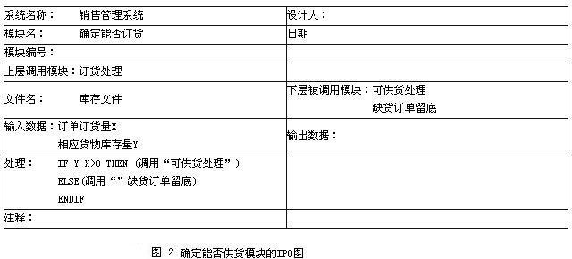

**HIPO图：**

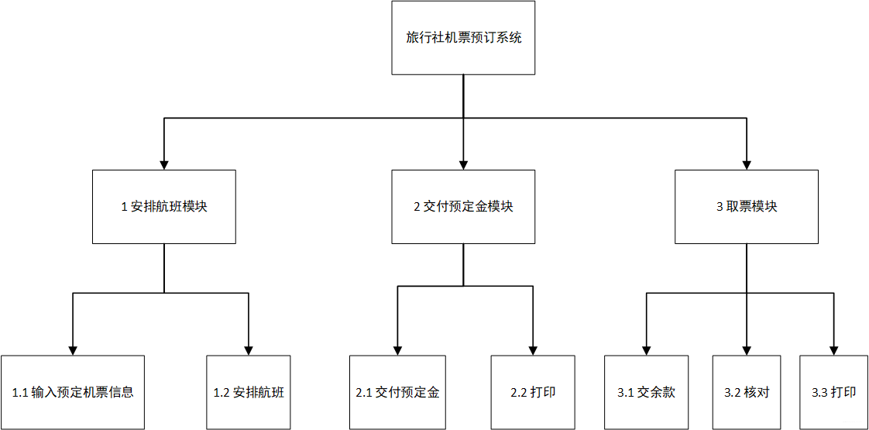

*HIPO图的画法就是在H图里除了最顶层的方框之外，每个方框都加了编号*

**29. 信息系统切换的概念和主要方法**

* **概念**: 系统切换是指用新开发的信息系统替代原有系统的过程，是系统实施阶段的关键一步。
* **主要方法**:
  + **直接切换 (Direct Cutover)**: 在某一时刻，立即停止旧系统，全面启用新系统。优点是成本低、速度快；缺点是风险极高，一旦新系统有问题，业务将中断。
  + **并行切换 (Parallel Running)**: 新旧系统同时运行一个周期（如一个月），将两者的处理结果进行比较，确认新系统无误后再停用旧系统。优点是安全可靠；缺点是成本高，需要双倍的人力物力。
  + **分段切换 (Phased Implementation)**: 将新系统按模块或功能分阶段引入。每次只切换一部分。优点是风险可控，便于用户适应；缺点是切换周期长，新旧系统接口复杂。

**30. 系统实施的主要内容 P411**

系统实施是将系统设计方案变为现实可运行系统的过程。

* 1. 按总体设计方案购置和安装计算机网络系统
  2. 建立数据库系统
  3. 程序设计与调试
  4. 整理基础数据；培训操作人员
  5. 投入切换和试运行

#### 第四部分：企业资源计划

**31. ERP的概念及其与MRP II的关系**

* **ERP (企业资源计划, Enterprise Resource Planning)**:
  + **概念**: ERP是在MRP II基础上进一步发展而来的、面向整个**供应链**的管理思想。它是一个高度集成的软件系统，利用信息技术将企业内部所有核心业务流程（财务、生产、分销、人力资源等）以及外部的客户、供应商等资源进行统一管理和优化，以实现企业整体效益的最大化。
* **与MRP II的关系**:
  + **演进关系**: ERP是从MRP II演化而来的。发展路径为：**MRP (物料需求计划) -> MRP II (制造资源计划) -> ERP (企业资源计划)**。
  + **范围扩展**: MRP II主要关注企业**内部**的制造资源（人、财、物、产、供、销）的计划与控制。而ERP将管理的范围从企业内部扩展到了整个**供应链**，整合了供应商和客户等外部资源。
  + **技术基础不同**: ERP通常基于客户端/服务器(C/S)或浏览器/服务器(B/S)架构，利用图形用户界面、关系数据库、网络通信等更现代的信息技术。

**32. 订货点法**

* **概念**: 订货点法（Reorder Point Method）是一种传统的、独立的库存控制方法。它预先为每种物料设定一个“订货点”（一个库存水平），当该物料的库存量消耗到或低于这个订货点时，就立即发出一个固定批量的采购或生产订单。
* **适用场景**: 主要适用于需求相对独立、平稳的物料（如办公用品、标准备件）。

**33. MRP的计算**

MRP的核心是根据对最终产品的需求，精确计算出生产过程中各子部件和原材料在何时、需要何种数量。其计算逻辑基于三个核心输入：

1. **主生产计划 (MPS)**: 规定在未来某个时期要生产多少最终产品。
2. **物料清单 (BOM)**: 像产品的“配方”，说明生产一个最终产品需要哪些子部件，以及各需要多少。
3. **库存记录 (Inventory Records)**: 记录每种物料的现有库存量、在途量、安全库存等信息。

* **计算示例**:
  + **需求**: MPS要求第8周生产100辆自行车。
  + **BOM**: 1辆自行车 = 2个车轮 + 1个车架。
  + **库存**: 自行车现有库存20辆，车轮10个，车架50个。
  + **MRP计算**:
    1. **自行车净需求**: 100 - 20 = 80辆。需在第8周完成生产。
    2. **车轮毛需求**: 80辆自行车 * 2个/辆 = 160个。
    3. **车轮净需求**: 160 - 10 = 150个。需在自行车开始生产前（如第7周）到货。
    4. **车架毛需求**: 80辆自行车 * 1个/辆 = 80个。
    5. **车架净需求**: 80 - 50 = 30个。需在第7周到货。
  + **输出**: 生成“采购150个车轮”和“采购30个车架”的订单，并明确要求它们在第7周前到货。

**34. MRP II的特点**

MRP II (制造资源计划) 是在MRP基础上发展起来的闭环系统，其特点在于：

* **资源整合**: 不仅计划“物料”，还计划企业的所有制造资源，包括设备、人力和资金。
* **闭环控制**: 包含了从计划到执行再到反馈的完整闭环。它会根据车间实际的生产能力和执行情况，反过来调整和修正主生产计划。
* **财务集成**: 实现了生产系统与财务系统的集成，可以将生产计划直接转换为相应的资金需求计划和成本核算。
* **模拟能力**: 能够进行“如果...那么...” (What-if) 的模拟分析，评估不同生产计划对企业整体效益的影响。

**35. ERP系统一般包括哪些基本模块**

ERP系统是一个高度集成的套件，通常包含以下核心模块：

* **财务管理 (FI/CO)**: 总账、应收、应付、固定资产、成本控制、预算管理等。
* **生产计划与控制 (PP)**: MRP、主生产计划、车间管理、能力计划等。
* **物料管理与物流 (MM/SD)**: 采购、库存管理、销售、分销、运输管理。
* **人力资源管理 (HR)**: 薪酬、招聘、培训、绩效、员工管理等。
* **供应链管理 (SCM)**: （通常作为扩展功能）管理与供应商的关系、优化物流网络。
* **客户关系管理 (CRM)**: （通常作为扩展功能）管理客户信息、销售机会和客户服务。
* **项目管理 (PS)**: 对复杂的项目进行计划、执行和控制。

**36. 物流管理信息系统的主要功能与库存管理方法**

* **物流管理信息系统主要功能** (书中称“后勤子系统”)：
  + **采购管理**: 供应商管理、订单生成与跟踪。
  + **收货管理**: 检验、入库。
  + **库存管理**: 库存水平监控、盘点、库位管理。
  + **分发与运输管理**: 订单处理、拣货、包装、运输路线规划与调度。
* **库存管理的主要方法**:
  + **订货点法 (Reorder Point)**: 见第32点。
  + **物料需求计划 (MRP)**: 见第33点，适用于需求相关的物料。
  + **经济订货批量 (EOQ)**: 通过平衡订货成本和存储成本，计算出使总库存成本最低的单次订货数量。
  + **ABC分类法**: 按物料金额或重要性将库存分为A、B、C三类。A类（高价值）重点管理，C类（低价值）简化管理。
  + **准时制生产 (JIT)**: 追求“零库存”，只在需要的时候，按需要的数量生产和供应物料。

**37. 人力资源管理信息系统的主要功能及功能关系 P230**

* **主要功能**:
  + **维护人事档案**: 建立和维护完整的员工档案。
  + **招聘、选拔和雇用**: 发布职位、筛选简历、安排面试。
  + **岗位设置**
  + **薪酬管理**: 工资计算与发放、社保公积金管理。
  + **绩效评价与考核**: 设定考核指标、记录考核结果。
  + **人才培养和发展**: 制定培训计划、记录培训历史。
  + **健康、保安和保密**
* **功能间关系**: 各模块高度关联，形成数据流闭环。例如：
  + **招聘**模块录入的新员工信息会自动转入**员工信息**模块。
  + **员工信息**和**考勤**模块的数据是**薪酬**模块计算工资的基础。
  + **绩效考核**的结果会影响**薪酬**调整和**培训**计划的制定。

**38. 工程项目管理信息系统的主要功能**

* **项目计划与进度管理**: 创建WBS、制定网络计划图 (PERT/CPM)、跟踪进度。
* **成本与预算管理**: 项目估算、预算编制、成本控制、挣值分析。
* **资源管理**: 人力、设备等资源的分配与调度。
* **采购与合同管理**: 管理供应商合同和项目采购。
* **文档管理**: 集中存储和管理项目图纸、合同、报告等各类文档。
* **沟通与协作管理**: 提供项目团队成员沟通和协同工作的平台。
* **风险与问题管理**: 识别、评估和跟踪项目风险与问题。

#### 第五部分：MIS项目管理

**39. 项目管理概念和项目要求**

* **项目管理概念**: 是将专业的知识、技能、工具和方法应用于项目活动，以满足或超越项目相关者的需求和期望的过程。它力求在项目的**范围、时间、成本和质量**等约束条件之间取得平衡。
* **项目要求 (铁三角)**:
  + **范围 (Scope)**: 项目要完成什么工作。
  + **时间 (Time)**: 完成项目所需的时间。
  + **成本 (Cost)**: 完成项目所需的费用。
  + 这三者相互制约，共同决定了项目的**质量 (Quality)**。

**40. 项目管理的基本阶段**

项目管理生命周期通常包括五个基本阶段（过程组）：

1. **启动 (Initiating)**: 定义新项目或新阶段，授权项目的开始。
2. **规划 (Planning)**: 明确项目范围、目标，并制定达成这些目标的行动路线。
3. **执行 (Executing)**: 完成项目管理计划中确定的工作，以满足项目规范。
4. **监控 (Monitoring & Controlling)**: 跟踪、审查和调整项目进展与绩效，识别并处理问题。
5. **收尾 (Closing)**: 正式完成或结束项目、阶段或合同的所有活动。

**41. IT项目的主要过程**

IT项目的主要过程与通用项目管理阶段一致，但具体活动具有IT行业的特点：

* **启动**: 可行性分析、项目立项。
* **规划**: 需求分析、系统规划、技术选型、制定详细开发计划。
* **执行**: 系统设计、编码、测试、设备采购、部署。
* **监控**: 进度跟踪、成本控制、质量保证、风险管理。
* **收尾**: 系统上线、用户培训、项目验收、后期运维。

**42. 项目启动阶段的主要工作**

* **识别项目机会与问题**: 明确项目的业务驱动力。
* **进行可行性研究**: 从技术、经济、操作等方面评估项目的可行性。
* **制定项目章程 (Project Charter)**: 正式批准项目并授权项目经理使用组织资源的文档。
* **识别主要相关方 (Stakeholders)**: 识别所有受项目影响或能影响项目的人或组织。
* **组建初步的项目团队**。

**43. 什么是WBS？**

* **WBS (工作分解结构, Work Breakdown Structure)**: 是一种**面向可交付成果**的、对项目工作范围的**层次化**分解。它将复杂的项目任务逐级分解成更小、更易于管理和控制的工作包 (Work Package)。
* **作用**:
  + 清晰地定义项目范围。
  + 是估算成本、制定进度和分配资源的基础。
  + 是项目监控的依据。
* **100%原则**: WBS必须包含100%的项目工作，即所有子项工作之和必须等于其父项工作。

**44. 网络计划图的计算**

网络计划图（如PERT/CPM图）用于计算项目的关键路径和工期。

* **关键概念**:
  + **关键路径 (Critical Path)**: 网络图中最长的路径，决定了项目的最短总工期。关键路径上所有活动的**总浮动时间为零**。
  + **浮动时间 (Float/Slack)**: 指在不影响项目总工期或后续活动的前提下，某项活动可以延迟的时间。
* **计算方法 (六个时间参数)**:
  + **正推法 (计算最早时间)**: 从起点开始，顺着网络图计算：
    - **最早开始时间 (ES)**: 某活动能开始的最早时间。
    - **最早完成时间 (EF)**: EF = ES + 工期
  + **逆推法 (计算最晚时间)**: 从终点开始（终点EF=LF），逆着网络图计算：
    - **最晚完成时间 (LF)**: 为保证项目按时完成，某活动必须完成的最晚时间。
    - **最晚开始时间 (LS)**: LS = LF - 工期
* **浮动时间计算**: 总浮动时间 = LS - ES 或 LF - EF。

**45. 工作包的工期估算**

* **类比估算 (Analogous Estimating)**: 参考过去类似项目的实际工期来估算当前项目。优点是快速、成本低；缺点是不够精确。
* **参数估算 (Parametric Estimating)**: 利用历史数据和项目参数之间的统计关系来计算工期。例如，“每行代码需要0.1小时”。优点是比类比估算更准确。
* **三点估算 (Three-Point Estimating)**: 综合考虑三种可能性来估算工期：
  + **最乐观时间 (O)**: 一切顺利时的工期。
  + **最可能时间 (M)**: 正常情况下的工期。
  + **最悲观时间 (P)**: 出现意外时的工期。
  + **期望工期 (PERT公式)**: 期望工期 = (O + 4M + P) / 6

**46. 挣值分析的计算**

挣值分析 (Earned Value Management, EVM) 是一种整合了项目范围、进度和成本的绩效测量方法。

* **三个基本指标**:
  + **计划价值 (PV, Planned Value)**: 到某个时间点，按计划应该完成的工作的预算成本。也叫BCWS (计划工作的预算成本)。
  + **挣值 (EV, Earned Value)**: 到某个时间点，实际已经完成的工作的预算成本。也叫BCWP (已完成工作的预算成本)。
  + **实际成本 (AC, Actual Cost)**: 到某个时间点，为完成实际工作所花费的成本。也叫ACWP (已完成工作的实际成本)。

